

第二副总监培训
讲师指南

会议管理

课程背景

会议是狮子主义发展的重要环节，因为会议鼓励参与并促进沟通。它让狮友们相聚，并决定如何能最好地服务他们的社区，同时享受狮友间的友谊。如能正确地管理，会议就会有价值而且起到积极的作用。

第二副总监可以在他们区的会议中以几种方法发挥出重要作用。他/她可以在总监和第一副总监不能出席时，召集并主持一个内阁会议，或者积极支持和鼓励区内分会更有效地管理他们的例会。

课程目标

在课程结束时，学员将能够：

- 认识到会议管理作为第二副总监所需技能的重要性
- 识别有效会议的组成因素
- 运用资源和技巧来确保区和分会两个层面能召开有效会议

课程的准备

准备工作的建议

- 考虑本课程所需的技术设备。进行对手提电脑/桌面电脑，LCD投影机和银幕、PowerPoint投影片，及无线鼠标/激光指示器等设备的检测。

- 清点课程所需材料的储备。运用«讲师备课指南»中的「培训材料检查单」检查是否已备齐本课程需要的材料。

- 查看所有将在本课程中进行的活动。您是否已取得并整理好所有需要用来完成活动的材料？

- 查看以下国际总会的资源(可从国际总会网站取得)：
- 狮子会学习中心课程：会议管理
- 您的分会，您的方式！小册子

- 在课程开始前查看内容，作为最后的准备。

材料

- 讲师指南
- 学员指南
- PowerPoint投影片

设备

- 电脑
- LCD 投影机和屏幕
- 图表纸及标记笔
- 无线鼠标 / 雷射指示器 (非必须)

操作图示



参考学员指南

课程时间表

课程构成 | 教学概述 | 材料
引言  (5分钟) | 讲解/讨论 ：课程概述 | PowerPoint投影片
单元 1：  有效会议的组成部分  (10分钟) | 讲解：有效会议的重要性 | 学员指南  图表架
单元 2：  会议管理的几个阶段  (25分钟) | 讲解/讨论 ：有效的会议管理的三个阶段  活动：你会怎样做？ | PowerPoint投影片  学员指南  学员指南
总结  (5分钟) | 讲解：课程总结 | PowerPoint投影片
总时间：45分钟
引言
总时间：5分钟

讲解/讨论: 课程概述 (5分钟)

欢迎学员出席此课程。

询问
有多少人出席过自己感到有效的会议？ 举起您的手并鼓励学员们举手发言。记下回答问题的学员数量。

有多少人出席过自己认为是无效的会议？举起您的手并鼓励学员们举手发言。记下回答问题的学员数量。

展示
放映投影片1，并说明该图片仅仅表达了其中一种无效会议的方式 - 缺少会议间的跟进。

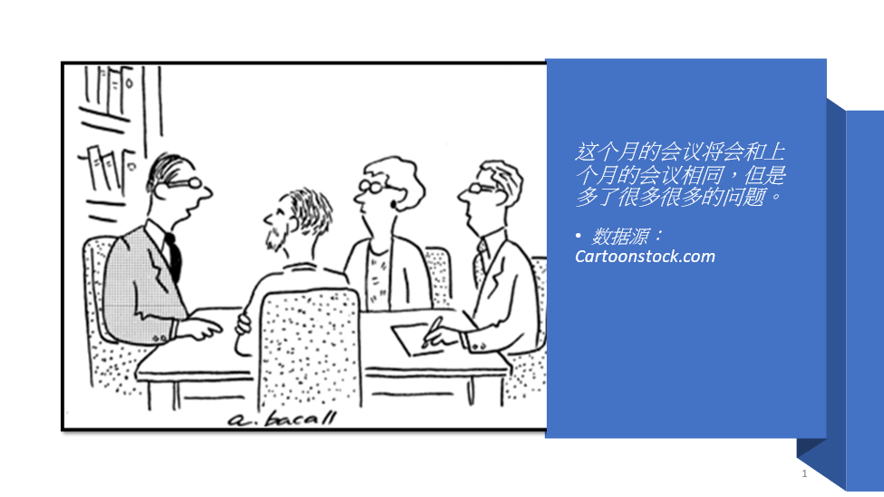

陈述
我们都有过参与类似无效管理之会议的经验，无论是个人的、专业的还是狮子会的。我们知道无效管理的会议将造成多种后果，包括降低会议效果和让与会者失去兴趣等。

询问
那么会议管理和第二副总监，有何关系呢？

陈述
在您担任第二副总监的很多角色和职责当中，有两项职责是和会议管理这个题目有关的。

展示
放映投影片2并查看内容：

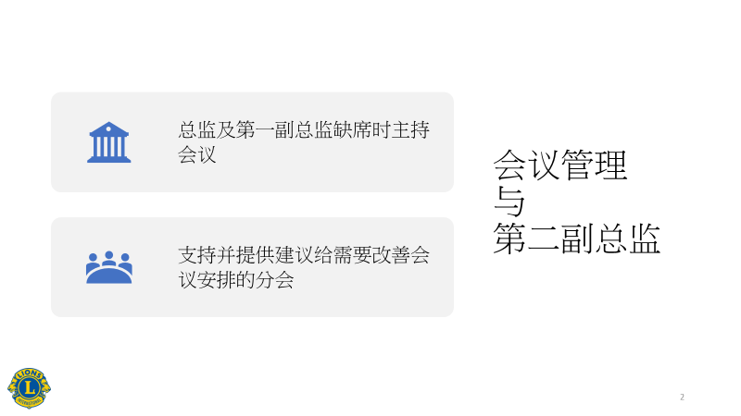

陈述
第二副总监：

- 可在总监和第一副总监缺席时召集和主持区内阁会议

- 若他/她在访问分会时发现该分会的会议管理有问题，应能够支持和建议分会如何举办有效的会议

本课程将着重于如何发展会议管理技巧，并将提供您在需要履行上述这些职责时可用的资源。

您可能在担任第二副总监时从不需要召集和主持内阁会议，或者您可能在您任期内只遇到一个分会需要在更有效地管理会议上需要协助。但是，学习有效的会议管理还将提供您未来在区团队的晋升职位中所需的知识。

展示
放映投影片3并查看课程目标：

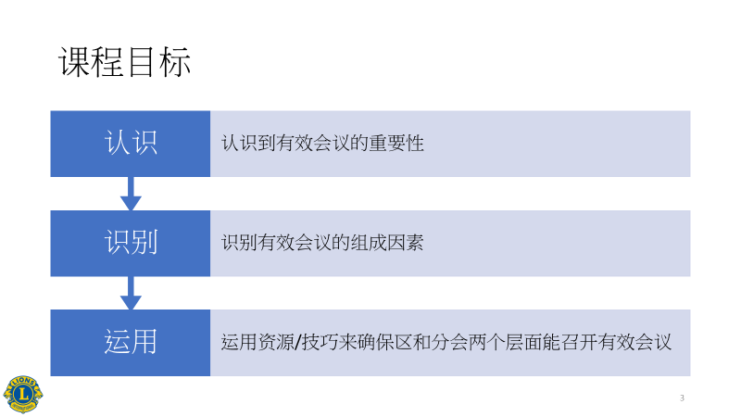

过渡
我们对会议管理的讨论将从辨识出为何会议是狮友们会员经验如此重要的一部份，及哪些是让一个会议真正有效的组成因素这两点开始。

单元1：有效会议的组成部分
总时间：10分钟

讲解/讨论 ：有效会议的重要性(10分钟)

陈述
会议是每个狮友的会员经验的一个重要因素。 有效会议为提高会员经验提供很多益处，同时增长了组织中各层面的会员取得成功的机会。
请学员翻到学员指南第1页并查看有效的会议管理的益处。

询问
有没有人曾目睹或经历过有效会议管理的其他益处? 可能会有不同答案。

我们如何才能知道一个有效的会议应该是什么样的呢？

通过询问自愿者分享他们认为有效会议的组成因素，进行一个简短的脑筋激荡小组活动。将学员回答的想法记录于图表纸上。

脑筋激荡活动让小组成员在没有经过立即讨论或评估之下，尽快地收集到尽可能多的关于该主题的想法。身为引导师，您有责任鼓励学员开放地表达他们的想法，并确保那些其他不同意见或判断不得说出。

告诉学员翻到学员指南第2页。

陈述
我将你们的想法写在图表纸上，请你们将这些想法记录在学员指南第2页上。

答案可能因人而异，但可能包括：

- 良好的组织安排
- 会议按时开始/结束
- 分发（并遵照）会议日程
- 会议的引导师能有良好的沟通
- 每个人都有机会参与/分享想法
- 若有冲突，能有效解决
- 讨论是集中而有成效的
- 会议之间有做跟进的工作

身为第二副总监，您可能发现你们区有些地方、全部或完全不符合上述这些特征或要素。您可能出席过一个没有分发会议议程，而主持人也难以管理那些不太自觉的会员的分会会议。或者您可能出席过一个内阁会议，不知道何时结束，因为他们过去从来不按时结束会议。

能够识别出有效的会议将帮助您发觉到哪些时候举办了无效的会议，并将有助您确定使用最佳方案解决任何会议管理的问题。

过渡
当您思考有效会议时，其中一个重要事情就是每个好的会议都能分成几个具体阶段。我们现在来看看这些阶段。
单元2：有效会议管理的几个阶段
总时间：25分钟

讲解：有效的会议管理的三个阶段(15分钟)

展示
放映投影片4，说明有效会议管理始于了解和运用这三个阶段：准备、引导和跟进。

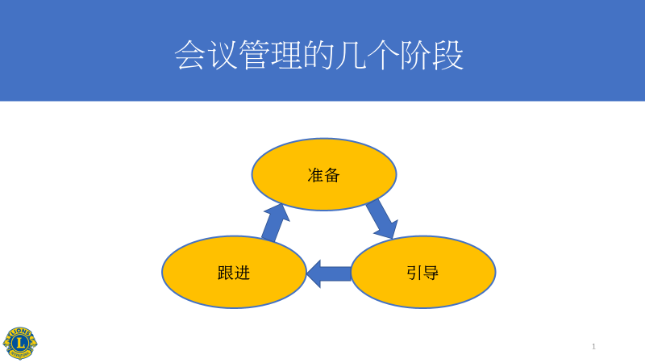

请学员翻到学员指南第3页。

陈述
运用会议管理的这三个阶段将有助确保一个会议能有效应、有成果和让所有与会者感到愉快。

第1阶段，准备，指的是在会议开始前的安排和计划，以确保会议本身是一个有成效的活动。准备阶段应包括行动，比如：
      - 建立会议目标
      - 创建一个议程
      - 确定会议的时间表
（定出各项日程所需时间）

在会议前做好适当的准备就像是为一栋房子打下坚实的基础 - 它将使以后的关于会议管理的步骤容易很多。

请学员翻到学员指南第4页并简单查看“会议准备清单”。

第4页上面这个“会议准备清单”工具是一个确保在会议开始前所有必要准备工作已经做好的绝佳资源。
请学员翻到学员指南第5页并简单查看“会议议程范例”。

“会议议程范例”是按照一个区内阁会议的背景下建立的。这个范例十分简单，但它为会议提供了一个计划，以确保区务得到讨论或问题得到及时处理和/或解决。简而言之，一份议程可以大幅增加任何层面(分会、委员会、区等）的会议的成效。

询问
依您的经验，有没有人注意到这份会议议程以外的其它因素或项目（狮子会或其它）可增进会议的有效性？可能会有不同答案。

询问
关于会议管理的第一阶段有没有任何问题？

陈述
第2阶段，引导，指的是实施行动和运用技巧来使小组成员更加成功地合作。 有效的引导要靠引导师 - 不管这个人是你自己还是别人 - 来运用良好的演讲、沟通和团体管理技巧。

展示
放映投影片5并查看引导师的任务：

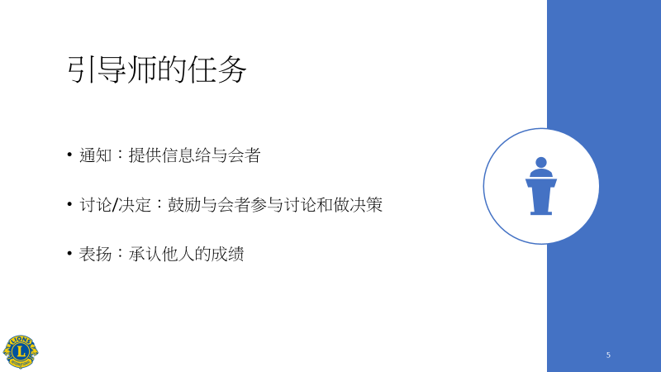

陈述
一般来说，引导师在一个会议中负责2项主要任务：

- 为参会者提供信息(通知)
- 鼓励参会者参与讨论和做决策(讨论/决定)。

引导师还有第三个任务 - 承认成员取得的成绩(表扬)。
请学员翻到学员指南第6页并简单查看有效引导会议的要诀。

有效引导会议的要诀适用于这三个任务上 - 通知、讨论/决定以及表扬 - 并给每个需要在会议中担任引导角色的人提供有用的要诀。

接下来的投影片是对学员指南上的有效引导会议的要诀的简要总结。由于该课程的时间限制，所以不要求深入查看每一项内容。

展示
放映投影片6并查看"有助引导师的技巧" 之通知：

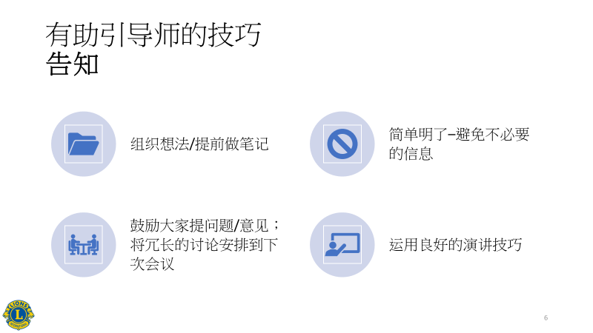

展示
放映投影片7并查看"有助引导师的技巧" 之讨论/决定：

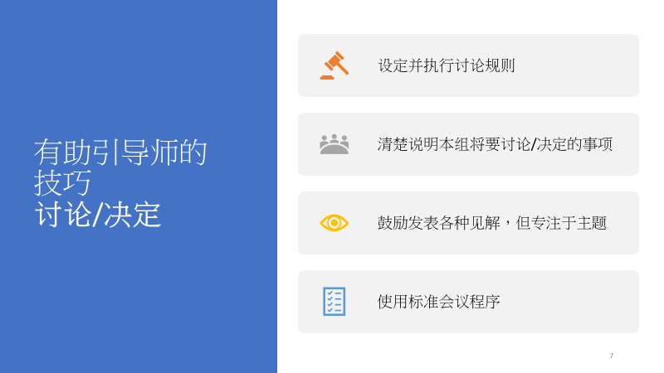

放映投影片8并查看"有助引导师的技巧" 之表扬：

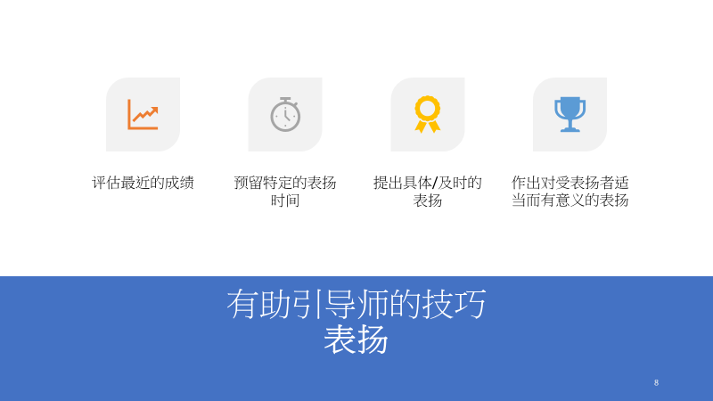
陈述
该检查单旨在作为一个资源供您直接使用。会议不可能完全一样，但这份检查单可助任何人准备好一次有效的会议引导工作。

询问
关于会议管理的第二阶段有没有任何问题？

陈述
会议管理的第3个阶段，跟进，指的是会议之后采取的确保在下次会议前问题和行动项目得以解决的步骤。

请学员翻到学员指南第7页并简单查看“会议跟进工作表”。

学员指南第7页的会议跟进工作表是确保在会议之后确实从事跟进工作，并提高下次会议的成果和效率的绝佳工具。尽管不必一个人负责该工作表上的每一项任务，但很重要的是负责管理会议的人要明白采取这些行动的必要性。

请学员翻到学员指南第8页并简单查看“会议评估”。

会议评估通常在分会层面使用，但也可在内阁会议使用，甚至运用在委员会的会议。定期给会员分发评估以评定目前的会议状况，并确定需要改善的地方。

询问
关于会议管理的第三阶段有没有任何问题？

告诉学员翻到学员指南第3页的下端。

陈述
除了本课程提供的资源外，国际总会还有其它会议管理的资源：
- 狮子会学习中心的一个会议管理的网上课程
- “您的分会，您的方式！”小册子

第二副总监了解这些资源很有必要，因为你可能会遇到分会干部有兴趣更进一步研究会议管理的情况，或者您想提高您本人的会议管理技巧的情况。

过渡
我们现在将要运用我们学到的关于有效会议和会议管理的几个阶段的知识来进行一个活动。

活动：你会怎样做？(10分钟)
活动说明：

将学员分为2-3人一组的小组。

请学员参阅学员指南第9页。

给出以下指示：

- 朗读每个场景。

- 与你的小组讨论你将如何帮助解决场景中出现的会议管理的问题。

- 思考你会采取的行动、你会给予的建议/支持、或你会在每个情况下使用的资源。

- 您将有5分钟完成活动。

开始活动。

5分钟后宣布时间到。

查看每个场景并邀请学员分享他们的想法。使用以下数据来协助每个场景的讨论：

- 场景 #1：
你会怎样做来支持这个分会会长？答案会有很多种但应包括：给分会会长提供一份议程范例，建议他使用该文件来给下次会议建一份议程；给分会会长提供一份“会议准备清单”并说明会议的准备对会议的整体成功和有效性起重要作用。

- 场景 #2：
你将如何为会议做好准备？答案会有很多种但应包括：运用“会议准备清单”来确保所有的准备工作已备齐；若还未有议程则需准备一份；查看“引导师的技巧检查单”。

- 场景 #3：
你会给这些分会干部提供哪些建议和支持？答案会有很多种但应包括：给分会干部提供一份“有效引导会议的要诀”并查看可确保积极而有效率之讨论的方法；建议分会干部浏览狮子会学习中心的会议管理网上课程。

- 场景 #4：
你会怎样帮组解决这个问题？答案会有很多种但应包括：给总监提供一份会议跟进工作表，并讨论可确保在会议间的行动项目和问题得到处理的方法。

询问
对于该活动有没有任何问题？

过渡
即使这些场景是虚构的，但他们反映了您身为第二副总监可以使用您的会议管理技能和技巧来确保区和分会层面能举行有效的会议。

过渡至总结。

总结
总时间：5分钟

讲解：课程总结 (5分钟)

展示
放映投影片9并查看课程目标：

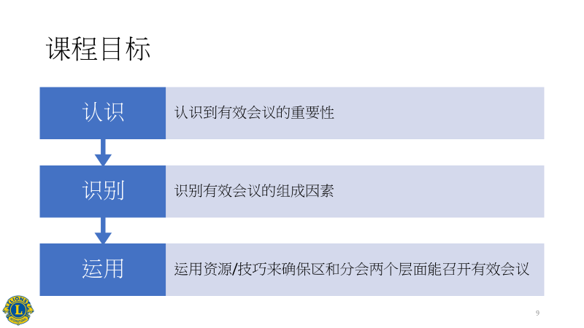

询问
我们是否实现了本课程的目标？

陈述
没有两个会议会是相同的。通过遵循一些简单指引并运用已被证实的技巧来确保有效的会议管理，即可成功解决区、分会、会员和社区的需要。

结束课程。

